Csapat neve
BETŰMÁGUS
1. Közös nevező
Mi a közös keresztneve az íróknak? (7 pont)
1.) Juhász, Reviczky, Krúdy:…………………..
2.) Háy, Térey, Pilinszky:…………………..
3.) Hunyady, Kányádi, Bródy:…………………..
4.) Oravecz, Csanádi, Sarkadi:…………………..
5.) Karinthy, Juhász, Kazinczy:…………………..
6.) Petri, Spíró, Moldova:…………………..
7.) Amadé, Arany, Nagy:…………………..
2. Igaz vagy hamis? (15p)
1. Rick Riordan Percy Jackson sorozata a görög mitológiában játszódik I H
2. Tea Stilton írta a Tenger boszorkánya című regényt – I H
3. Janne Teller két sikerkönyvei a Minden és a Semmi – I H
4. A Hűvösvölgyi suli sorozatot Leiner Laura írta – I H
5. Kiss Attila Medveszív regényében az apa Akkus morgón – I H
6. Leiner Laura új regényének a címe: Jó veled – I H
7. Tavi Kata Sulijegyzetek sorozatának befejező része a Szívkeringő – I H
8. Nógrádi Gábor Lángoló nyaram regénye Görögországban játszódik – I H
9. Kertész Erzsi és Berg Judit közösen szerezték A négy madár titkát – I H
10. Szabó Magda írta az Abigélt – I H
11. Kékszem Jázmin irkáját tizenhét éves korában írta Szilágyi Borka – I H
12. A Harry Potter második része a Félvér herceg – I H
13. Böszörményi Gyula siker sorozata az Ambrózy báró esetei – I H
14. F. H. Burnett kiskirálynője lakik a padlásszobában – I H
15. L.M. Montgomery írta a Kék palotát – I H
3. Felismeritek a regényeket a borítójukról? (20 pont)
Írjátok le, a regény szerzőjét és címét!
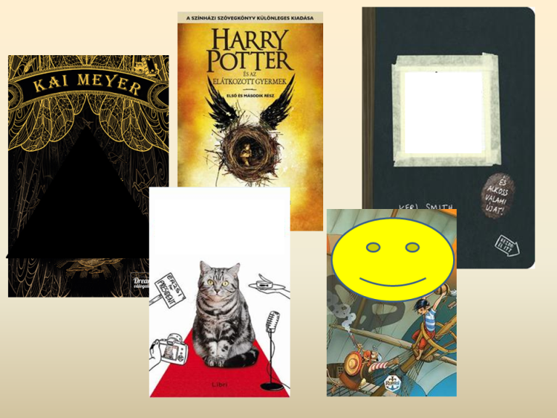
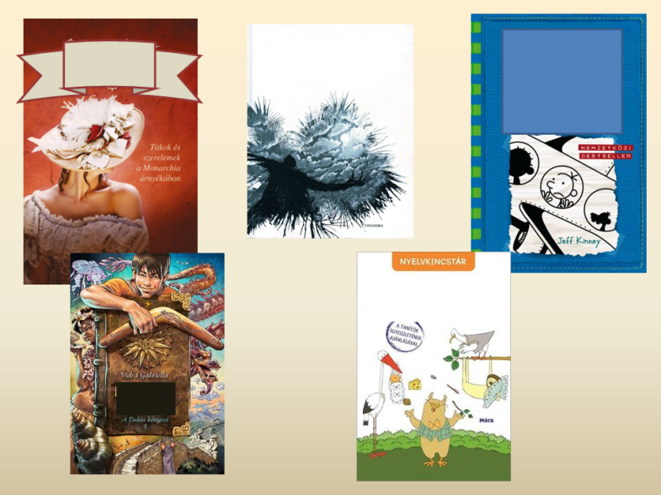
1.
2.
3.
4.
5.
6.
7.
8.
9.
10.
4. Név-szó
A meghatározásokra adott válaszokban egy-egy keresztnév bújik meg. (10 p)
1.) Nagy vonzóerejű, delejes:
2.) Sok szeszes italt fogyasztó:
3.) Az idő végtelensége:
4.) Jóleső érzéssel, élvezetesen:
5.) Végleges letelepedés külföldön:
6.) Indulatos goromba szavak:
7.) Az ég északi részén látható fényes égitest:
8.) Irodalmi műben az események sora:
9.) Gondolatban hosszasan mérlegel:
10.) Egyenes szárú hosszúnadrág:

5. Írjatok közösen romantikus novellát vagy rövid rémregényt! (50 pont)

Maximum 10 oldal, 12-es betűméretben, 1,5-ös sorközzel, Time New Roman betűtípusban.
A mű tartalmazza a következő szavakat: ( A műben vastagon emeljétek ki! )

1. zilált,
2. mímel,
3. rajkó,
4. sezlon,
5. taktus,

6. telér,
7. dölyfös,
8. agyonsújt,
9. settenkedik
10. téltemető

6. Ismerjétek fel az idézeteket! (10 pont)
Írjátok le a mű címét és szerzőjét!

1. „Ha azt akarod, hogy barátod legyen, szelídíts meg engem.
– Jó, jó, de hogyan?”

2. „ne bízz meg semmiben, ami gondolkodik, de nem látni, hogy hol tartja az eszét!”

3. „Szívesen elcsomagolt volna egy kis csokoládét is, de már egy morzsa sem maradt abból, amit Ajtonytól kapott a Batka-szigeten.”

4. „Olyasmi van készülőben, amit még a hollók sem hallottak.”

5.” Csökkentsd a veled szembeni elvárásokat a minimumra, így aztán azzal is meglepsz másokat, ha gyakorlatilag nem csinálsz semmit.”

7. Egészítsétek ki! (35 pont)

1.) Böszörményi Gyula: 1.
2. A gyásznémber
3.

2.) Nyulász Péter: 1.
2. Ciprián
3.

3.): 1. Kerstin Gier: 1. Smaragdzöld
2.
3.

4.) J.R.R. Tolkien: 1.
2. A két torony
3.

5.) Joss Stirling: 1. Sky
2.
3.
4.
5.
6. Summer

6.) Lois Lowry: 1.
2. Valahol messze
3.
4. A fiú

7.) Ransom Riggs: 0.5. A különlegesek regéi
1.
2.
3. Lelkek könyvtára

8.)Tea Stilton: 1.
2. A korallok hercegnője
3.
4. Az erdők hercegnője
5.
6. Az álom királynője

9.) Angie Sage: 1.
2.
3. Medicina
4. Küldetés

10.) Elisabetta Gnone: 1.
2. A sötétség bűvölete
3.
4.
5.
6.
7. Ég veled, Fairy Oak!
11.) J. K. Rowling: 1.
2.
3.
4.
5.
6.
7.
+1.

12.) T.R. Salty: 1.
2. Ébresztés

8. Ki a szerző? (10 pont)

1. A csontlabirintus/
2. Titkos királyság (sorozat)/
3. A sárkányküldetés/
4. A hógömb fogságában/
5. Galambnagymama/
6. Kira titka/
7. Jég mint tűz/
8. Erődvárosok/
9. Hazugságok fája/
10. Szólít a szörny/
9. Fejtsétek meg a rovást! (30 pont)

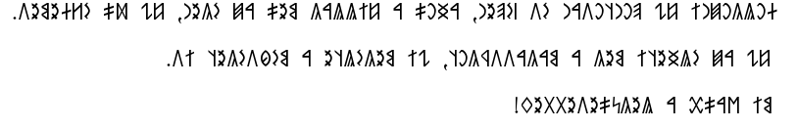
10. Faragjatok verset Magyarország holnap címen! (20 pont)
Max. 20 sor - lehet öt versszakos négy soros, de verselhettek időmértékes verselésben is.
Legyenek benne a következő szavak:
1. együtt, 2. alfák, 3. Z generáció, 4. építők, 5. egyén, 6. közösség, 7. felelősség, 8. vallás, 9. hiszek, 10. teszünk.

CSAPAT pontjai:
1. | 7
2. | 15
3. | 20
4. | 10
5. | 50
6. | 10
7. | 35
8. | 10
9. | 30
10 | 20
Összesen | 207

